冠县定远寨镇人民政府
2023年政府信息公开工作年度报告

本年度报告根据《中华人民共和国政府信息公开条例》（以下简称《条例》）和《国务院办公厅政府信息与政务公开办公室关于印发<中华人民共和国政府信息公开工作年度报告格式>的通知》（国办公开办函〔2021〕30号）相关要求编制，全文包括总体情况、主动公开政府信息情况、收到和处理政府信息公开申请情况、因政府信息公开工作被申请行政复议和提起行政诉讼情况、政府信息公开工作存在的主要问题及改进情况、其他需要报告的事项等六个部分。本年度报告中所列数据统计期限从2023年1月1日至12月31日。本年度报告电子版可从冠县人民政府网站（http://www.guanxian.gov.cn/）下载。如对本年度报告有任何疑问，请与冠县定远寨镇人民政府联系（地址：聊城市冠县定远寨镇309国道与临莘路交叉口南400米路东；邮编：252512；电话:0635-5847422；邮箱:gxdyzzbangongshi@lc.shandong.cn）。
一、总体情况
（一）主动公开
1.政府信息公开制度建设情况。出台《冠县定远寨镇人民政府2023年政务公开工作实施方案》，要求严格按照实施方案按时保质公开有关政府信息，及时、精准、高质量做好职责范围内信息公开工作，确保政府信息公开常态化。

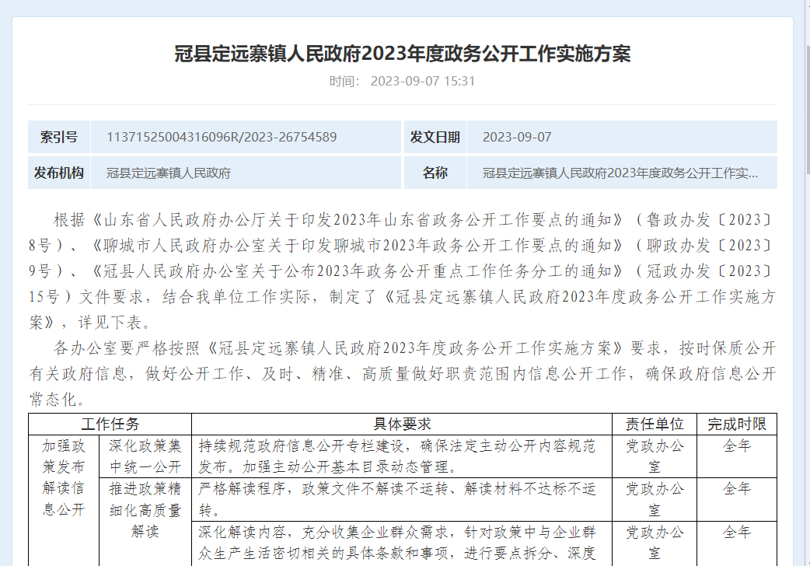
2.信息发布数量。冠县定远寨镇人民政府2023年通过冠县人民政府网站发布信息40条，主要包括财政预决算、机构设置、基础建设、组织管理、通知公告等信息。
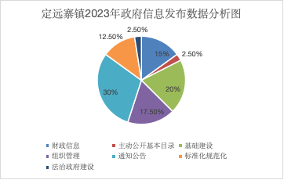
3.解读回应情况。依据“谁起草、谁解读”的原则，从部门、专家、媒体等角度，综合运用图片图表、音频视频等形式开展解读。
（二）依申请公开
2023年，共受理政府信息公开申请0件。全年未发生因政府信息公开被行政复议、提起行政诉讼情况。
（三）政府信息管理
完善政府信息公开制度，优化政府信息公开流程，分级审查、先审后发，加强政府信息公开保密管理，谁审核谁负责、谁发布谁负责，保障已公开政府信息的质量和安全。
（四）政府信息公开平台建设
用好冠县人民政府网站，高质量公开机构设置、财政预决算、村庄规划等信息。提高政务公开体验区功能，主动公开政府公报、民生相关政策文件、办事指南等信息，方便群众了解获取。
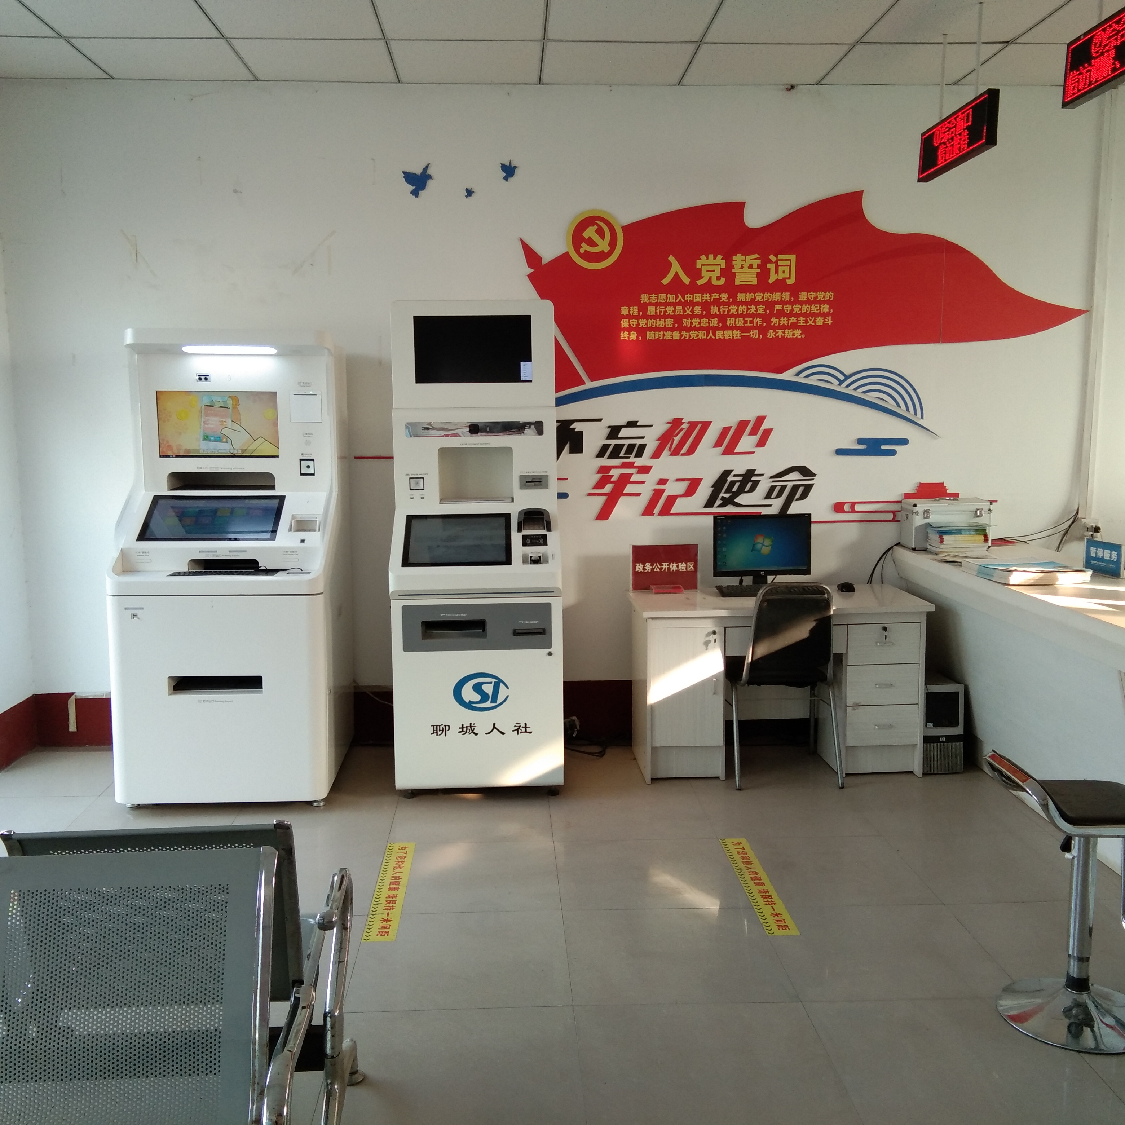
（五）监督保障
根据工作安排，及时调整政务公开领导小组，明确1名专职工作人员，每年至少开展1次政务公开工作培训，提高全镇工作人员政务公开意识。将政务公开纳入绩效考核体系，通过“政府开放日”活动，接收群众意见建议，及时整改。2023年我单位未出现因信息公开不到位需要进行责任追究的情况。

二、主动公开政府信息情况
第二十条 第（一）项
信息内容 | 本年制发件数 | 本年废止件数 | 现行有效件数
规章 | 0 | 0 | 0
行政规范性文件 | 0 | 0 | 0
第二十条 第（五）项
信息内容 | 本年处理决定数量
行政许可 | 0
第二十条 第（六）项
信息内容 | 本年处理决定数量
行政处罚 | 0
行政强制 | 0
第二十条 第（八）项
信息内容 | 本年收费金额（单位：万元）
行政事业性收费 | 0

三、收到和处理政府信息公开申请情况
（本列数据的勾稽关系为：第一项加第二项之和，  等于第三项加第四项之和） |  |  | 申请人情况
 |  |  | 自然人 | 法人或其他组织 |  |  |  |  | 总计
 |  |  | 自然人 | 商业企业 | 科研机构 | 社会公益组织 | 法律服务机构 | 其他 | 总计
一、本年新收政府信息公开申请数量 |  |  | 0 | 0 | 0 | 0 | 0 | 0 | 0
二、上年结转政府信息公开申请数量 |  |  | 0 | 0 | 0 | 0 | 0 | 0 | 0
三、本年度办理结果 | （一）予以公开 |  | 0 | 0 | 0 | 0 | 0 | 0 | 0
三、本年度办理结果 | （二）部分公开（区分处理的，只计这一情形，不计其他情形） |  | 0 | 0 | 0 | 0 | 0 | 0 | 0
三、本年度办理结果 | （三）不予公开 | 1.属于国家秘密 | 0 | 0 | 0 | 0 | 0 | 0 | 0
三、本年度办理结果 | （三）不予公开 | 2.其他法律行政法规禁止公开 | 0 | 0 | 0 | 0 | 0 | 0 | 0
三、本年度办理结果 | （三）不予公开 | 3.危及“三安全一稳定” | 0 | 0 | 0 | 0 | 0 | 0 | 0
三、本年度办理结果 | （三）不予公开 | 4.保护第三方合法权益 | 0 | 0 | 0 | 0 | 0 | 0 | 0
三、本年度办理结果 | （三）不予公开 | 5.属于三类内部事务信息 | 0 | 0 | 0 | 0 | 0 | 0 | 0
三、本年度办理结果 | （三）不予公开 | 6.属于四类过程性信息 | 0 | 0 | 0 | 0 | 0 | 0 | 0
三、本年度办理结果 | （三）不予公开 | 7.属于行政执法案卷 | 0 | 0 | 0 | 0 | 0 | 0 | 0
三、本年度办理结果 | （三）不予公开 | 8.属于行政查询事项 | 0 | 0 | 0 | 0 | 0 | 0 | 0
三、本年度办理结果 | （四）无法提供 | 1.本机关不掌握相关政府信息 | 0 | 0 | 0 | 0 | 0 | 0 | 0
三、本年度办理结果 | （四）无法提供 | 2.没有现成信息需要另行制作 | 0 | 0 | 0 | 0 | 0 | 0 | 0
三、本年度办理结果 | （四）无法提供 | 3.补正后申请内容仍不明确 | 0 | 0 | 0 | 0 | 0 | 0 | 0
三、本年度办理结果 | （五）不予处理 | 1.信访举报投诉类申请 | 0 | 0 | 0 | 0 | 0 | 0 | 0
三、本年度办理结果 | （五）不予处理 | 2.重复申请 | 0 | 0 | 0 | 0 | 0 | 0 | 0
三、本年度办理结果 | （五）不予处理 | 3.要求提供公开出版物 | 0 | 0 | 0 | 0 | 0 | 0 | 0
三、本年度办理结果 | （五）不予处理 | 4.无正当理由大量反复申请 | 0 | 0 | 0 | 0 | 0 | 0 | 0
三、本年度办理结果 | （五）不予处理 | 5.要求行政机关确认或重新出具已获取信息 | 0 | 0 | 0 | 0 | 0 | 0 | 0
三、本年度办理结果 | （六）其他处理 | 1.申请人无正当理由逾期不补正、行政机关不再处理其政府信息公开申请 | 0 | 0 | 0 | 0 | 0 | 0 | 0
三、本年度办理结果 | （六）其他处理 | 2.申请人逾期未按收费通知要求缴纳费用、行政机关不再处理其政府信息公开申请 | 0 | 0 | 0 | 0 | 0 | 0 | 0
三、本年度办理结果 | （六）其他处理 | 3.其他 | 0 | 0 | 0 | 0 | 0 | 0 | 0
三、本年度办理结果 | （七）总计 |  | 0 | 0 | 0 | 0 | 0 | 0 | 0
四、结转下年度继续办理 |  |  | 0 | 0 | 0 | 0 | 0 | 0 | 0
四、政府信息公开行政复议、行政诉讼情况
行政复议 |  |  |  |  | 行政诉讼
结果  维持 | 结果纠正 | 其他结果 | 尚未  审结 | 总  计 | 未经复议直接起诉 |  |  |  |  | 复议后起诉
 |  |  |  |  | 结果维持 | 结果纠正 | 其他  结果 | 尚未  审结 | 总计 | 结果维持 | 结果  纠正 | 其他  结果 | 尚未审结 | 总计
0 | 0 | 0 | 0 | 0 | 0 | 0 | 0 | 0 | 0 | 0 | 0 | 0 | 0 | 0

五、存在的主要问题及改进情况
（一）存在的主要问题
一是政府信息公开工作的深度和广度有待提升。
二是政策解读针对性和实效性需进一步提升。
（二）改进情况

依托政务公开工作实施方案，严格按照冠县人民政府网站常态化任务清单更新政府信息。加强对优秀解读案例的学习，站在群众角度，对解读内容进行完善。

六、其他需要报告的事项
（一）政府信息公开信息处理费收取情况
认真落实《国务院办公厅关于印发<政府信息公开信息处理费管理办法>的通知》（国办函〔2020〕109号）和《山东省人民政府办公厅关于做好政府信息公开信息处理费管理工作有关事项的通知》（鲁政办字〔2020〕179号）规定，本年度政府信息公开未收取信息处理费。
（二）落实年度政务公开工作要点情况
定远寨镇人民政府认真贯彻落实《冠县人民政府办公室关于公布2023年政务公开重点工作任务分工的通知》（冠政办发〔2023〕15号）要求，推进政策精细化高质量解读、推动重大行政决策全过程公众参与、依法依规做好政府信息依申请公开答复工作、扎实推进基层政务公开。
（三）人大代表建议和政协提案办理结果公开情况
2023年定远寨镇人民政府未收到人大代表建议和政协委员提案。
（四）政务公开工作创新情况
2023年9月18日，定远寨镇组织开展了以“深化政务公开 搭建便民‘连心桥’”为主题的政府开放日活动。本次活动首先带领群众代表参观便民服务大厅内政务公开体验区，民政、行政审批、退役军人、人社、计生等窗口，为群众提供相关政策咨询和解答服务，让群众更加全面深入地了解政务服务工作，进一步简化办事流程，让群众享受到更优质、更便捷的服务。最后在镇会议室召开座谈会，向群众代表介绍我单位重点工作、亮点工作开展情况及公众普遍关注的民生事项办理情况，得到一致好评。通过此次政府开放日活动，不仅增强了群众对政府工作的认同感、获得感，提升了政府的公信力、执行力，也进一步明确了政府的为民工作方向，促进了政府对民生福祉、经济发展等工作统筹谋划。在今后的工作中，定远寨镇将以此次“政府开放日”活动为契机，持续巩固工作成果，凝心聚力、强化措施、用严谨的工作态度、务实的工作作风完善政务公开工作制度，打造阳光、透明、开放、服务型政府。
（五）政府信息公开年度报告数据统计需要说明的事项
1.本年度报告中所列数据统计期限从2023年1月1日到12月31日止。
2.行政许可数量、行政处罚和行政强制数量，包括已公开和依法未公开的全部处理决定。
3.行政复议机关作为共同被告的行政诉讼案件，只计算原行为主体的案件数量，不计算行政复议机关的案件数量。

